**Mayo**

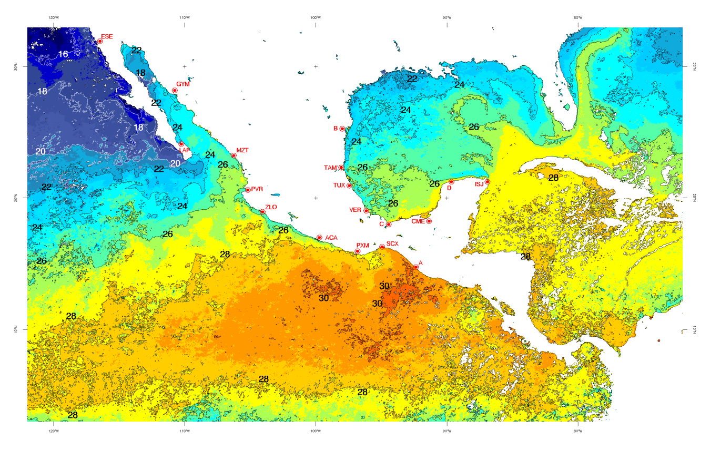

**Mayo**

**Pacifico mexicano**

|  |  |
| --- | --- |
| Región | TSM |
| Costa occidental de Baja California | Temperaturas inferiores a 16 °C al norte de Ensenada (ESE) y entre de Punta Eugenia y una localidad ubicada en las coordenadas 26° 35’N -113° 10’ O. La isoterma de 20 °C es casi perpendicular a la península desde cabo San Lucas. |
| Golfo de California | Temperaturas entre 20 y 22 °C en el Alto Golfo, aunque llega a los 24°C en la desembocadura del río Colorado. En la región de las Islas, la temperatura es <18°C. La isoterma de 24 °C se presenta con rumbo suroeste desde el sur de Guaymas, en la costa de Sonora, hasta el extremo sur de la Bahía de La Paz. El rumbo de la isoterma de 24 °C es suroeste desde Guaymas hasta la entrada del Golfo de California, casi frente a Mazatlán. La isoterma de 26 °C se presenta con rumbo suroeste formando amplios meandros desde la costa de Nayarit cerca de Teacapán (22° 38’ N -105° 48’ O). |
| Pacifico Central (Jalisco-Colima-Michoacán) | La temperatura en la región se registra entre 25 y 26 °C. Hay una franja estrecha con temperaturas entre 25 y 26 °C, paralela a la línea de costa entre Bahía Banderas (PVR) y Acapulco (ACA). |
| Guerrero-Oaxaca | Entre ACA y Salina Cruz (SCX) hay una franja estrecha donde la temperatura se encuentra entre 25 y 26 °C; en tanto que al sur de PXM supera los 28 °C. |
| Golfo de Tehuantepec | Temperatura entre 28 y 30 °C. Hay una pequeña área entre PXM y SCX cuya temperatura (<28°C) sugiere que hay una masa de agua desplazándose desde la costa hacia mar abierto con dirección sur, que llega al paralelo 14°39’N. La temperatura es menor (~ 2 °C) en la costa occidental que en la oriental. |
| Costa de Chiapas | Temperaturas entre 28 y 30°C. Al SO de Puerto Chiapas (A) hay un área en donde se superan los 30 °C |

**Golfo de México y Mar Caribe**

|  |  |
| --- | --- |
| Región | TSM |
| Costa de Tamaulipas | La isoterma de 24 °C penetra desde el norte del Golfo de México hasta Punta Jerez. |
| Costa de Veracruz | Entre Punta Jerez (Tamps) y Veracruz (VER) se registran entre 24 y 25 °C. Al sur del puerto la temperatura varía entre 25 y 26 °C, en tanto que al sur de Coatzacoalcos ( C) es mayor a 27 °C. |
| Golfo de Campeche | En la zona marina la temperatura varía entre 26 y 27 °C. La franja más cálida se encuentra entre la frontera Tabasco—Campeche y el norte de Yucatán, donde es mayor a 27°C. |
| Costa de Tabasco-Campeche | En casi toda la costa la temperatura es superior a 27 °C, particularmente al norte de ciudad del Carmen y en Laguna de Términos, donde es > 28 °C. |
| Costa norte de Yucatán | En el extremo superior derecho de la península la temperatura es mayor a 26 °C en tanto que en el izquierdo varía entre 26 y 27 °C. Hay una pequeña área al norte de Isla Mujeres (ISJ) más templada, donde la temperatura es de ~24°C. |
| Costa de Quintana Roo | En la mayor parte de la costa la temperatura se encuentra entre 27 y 28 °C, excepto en las inmediaciones de Chetumal, donde es un grado centígrado más elevada. La isoterma de 26°C penetra al Golfo de México, al sur de la desembocadura del río Mississippi (27° 42’N). |

**Anomalías de clorofila**: En gran parte de la costa del Pacífico las anomalías son negativas (<-0.5), excepto algunas pequeñas áreas localizadas al sur de Ensenada así como entre Punta Eugenia y Bahía Magdalena, algunas zonas en el interior del Golfo de California (en la costa de BCS) y algunas zonas de la costa comprendida entre el sur de Colima y Oaxaca. Las anomalías positivas fueron mayores a 2 en la costa suroccidental de la península de Baja California y entre Puerto Escondido y Salina Cruz. En contraste, hubo valores negativos (-0.5 a -1) en la costa de Sonora, Sinaloa, Nayarit, parte de la costa de Jalisco y el norte de Colima. En el Golfo de México las anomalías son ligeramente negativas o cero, excepto en la zona marina, fuera de la plataforma continental de Tamaulipas, la costa sur de Veracruz y la costa norte de Campeche, donde fueron >0.1. En el norte de Yucatán también fueron negativas (<-0.5).